
20ª COMISSÃO DE DIREITO DA CRIANÇA, DO ADOLESCENTE E DO IDOSO-COMDCAI

PROJETO DE LEI nº 229/2023 que “CRIA Conselho Tutelar na zona norte do município de Manaus e dá outras providências.

AUTORIA: Executivo Municipal

PARECER

Trata-se de Projeto de Lei de autoria do Executivo Municipal, que “CRIA Conselho Tutelar na zona norte do município de Manaus e dá outras providências.

Deliberada a matéria, veio à 20ª Comissão de Direito da Criança, do Adolescente e do Idoso-COMDCAI.
Ao analisarmos a matéria, constatamos que trata-se de um tema de grande relevância e certamente de interesse da sociedade, principalmente da população da zona norte da capital, que é a segunda zona mais populosa da cidade. Portanto, extremamente necessário esta criação, tendo em vista que os conselheiros tutelares são de suma importância para a manutenção de famílias e uma sociedade mais segura.
Em 2017, encaminhei à Prefeitura de Manaus indicação para a criação de mais um Conselho devido às inúmeras demandas da zona norte e aumento da população.

- – DO VOTO

Sendo assim, por entendermos que a relevência do Projeto de Lei em análise, manifesto-me FAVORÁVEL ao Projeto de Lei nº 229/2023.

É o parecer.
Manaus, 12 de maio de 2023.

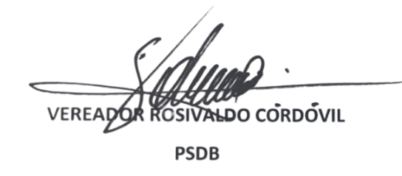
Relator

